**Manual de Instrucción de Uso para el Usuario**

**Alumnos: Adolfo Espinoza – Evelyn Tudela**

**Fecha: 23-12-2024**

**Docente: Miguel Acuña Narvaez**

**Requisitos Previos:**

Node.js

Visual Studio Code

Una vez instalado el Node.js, se ejecuta en el CMD y se escribe la siguiente línea

de comandos:

**npm install -g @ionic/cli@6**

**npm install –g firebase**

**npm install -g firebase-tools**

Estas tres líneas permiten instalar tanto Ionic, Firebase y Firebase Tools de

manera global (en todos los usuarios).

Posterior a esto, se ejecuta en la carpeta raíz del proyecto dentro de Visual Studio:

# Ionic serve –lab

Esto permite ingresar en el modo aplicación o como se vería desde un dispositivo móvil.

Dentro de nuestro Firebase, se encuentran tres usuarios:

Una vez haya ingresado, puede crear un post o unirse a un post ya creado.

Si desea cambiar su nombre de usuario, ingrese a su perfil dándole clic o pulsando el botón al engranaje que aparece abajo. Aquí realice el cambio de nombre o contraseña según guste.

Aquí puede encontrar la evidencia de la conexión con la base de datos de Firebase.

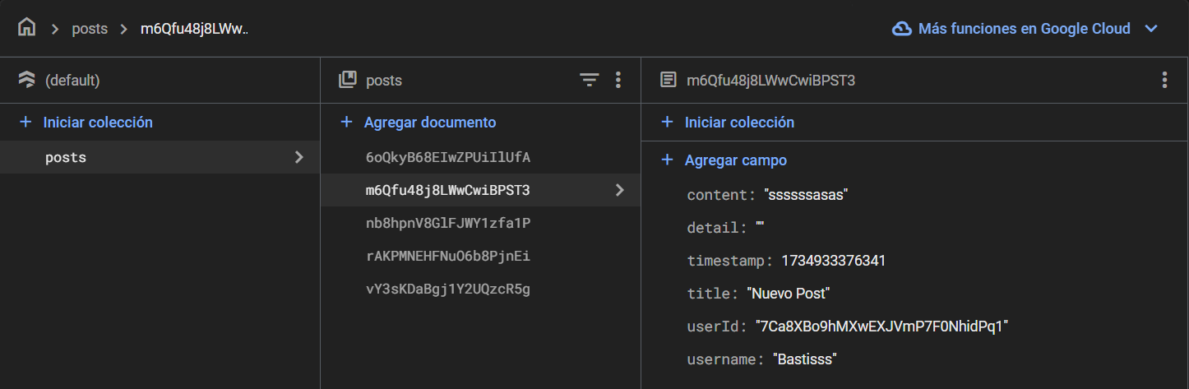

Aquí está la evidencia del método de acceso.

Y finalmente la página principal.

